1. 安装VMWare Workstation 16

主要内容：
- 安装VMWare Workstation 16
在1-resources中找到VMware-workstation-full-16.2.2-19200509.exe，点击安装。
单击“下一步”。
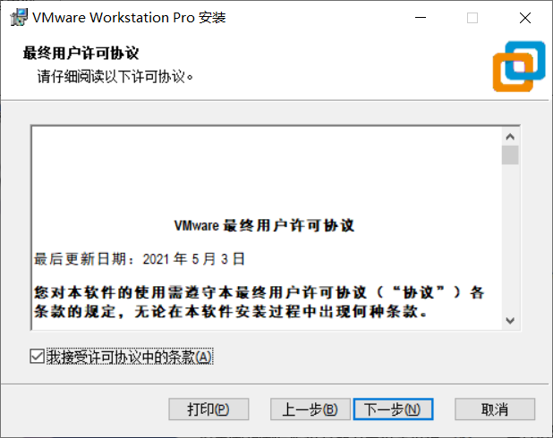
选择“我接受许可协议中的条款”，单击“下一步”。
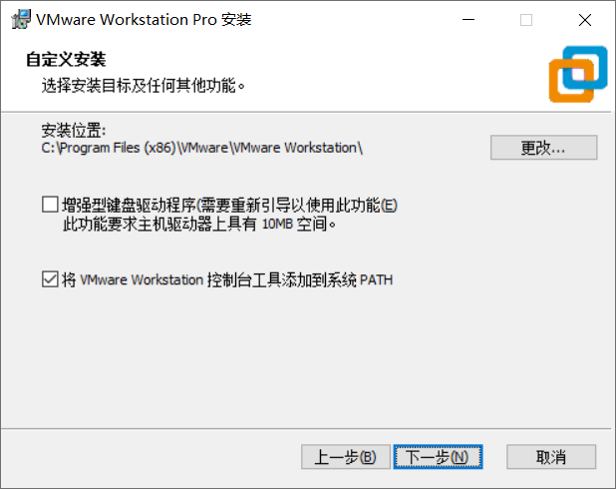
单击“下一步”。
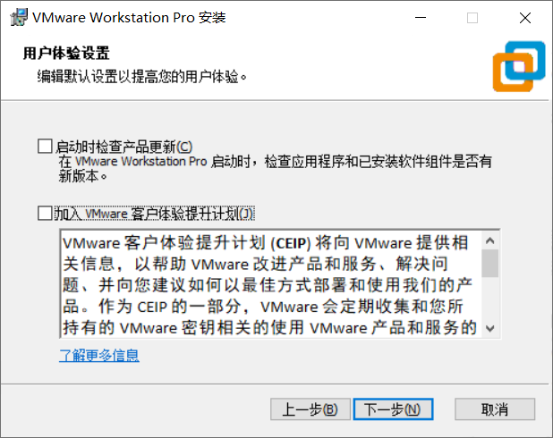
单击“下一步”。

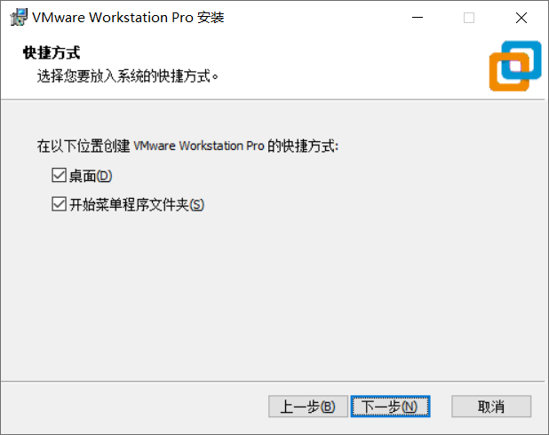
单击“下一步”。

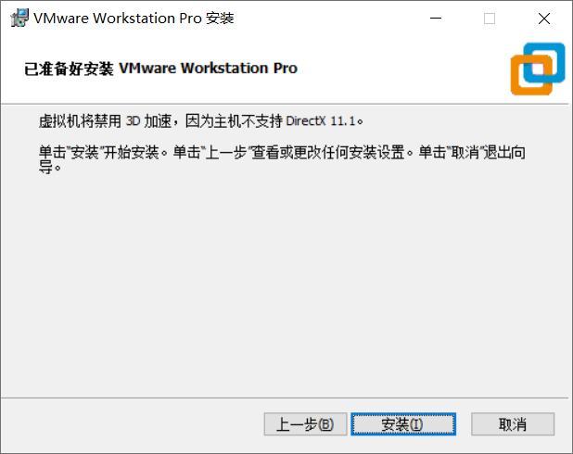
单击“安装”。

软件安装成功，如下图所示。
